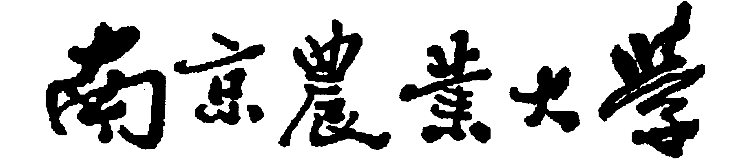
本科生毕业论文（设计）材料



题 目:
姓 名: | 学 号:
专 业: | 班 级:
学 院: | 园 艺 学 院
指导教师: | 职 称:

材 料 目 录
序号 | 名 称 | 数量 | 备 注
1 | 毕业论文(设计)开题报告 | 1
2 | 毕业论文(设计)中期检查表 | 1
3 | 毕业论文(设计)正本 | 1
4 | 毕业论文(设计)指导教师审查意见表 | 1
5 | 毕业论文(设计)评阅教师评阅意见表 | 1
6 | 毕业论文(设计)答辩记录和综合评定成绩表 | 1
7 | 其它
2016年 6月3日

